## 3. Rotina: Compra com Fornecedores

**Abrir o módulo “Cadastro de Fornecedores”**

Na tela inicial do sistema, clique no ícone **Cadastro de Fornecedores**.

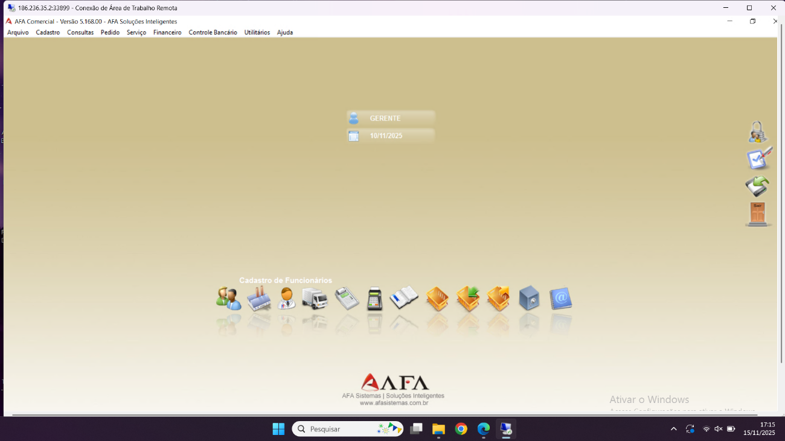

**Criar um novo fornecedor**

Com a tela de **Cadastro de Fornecedores** aberta.Clique em **Novo.**

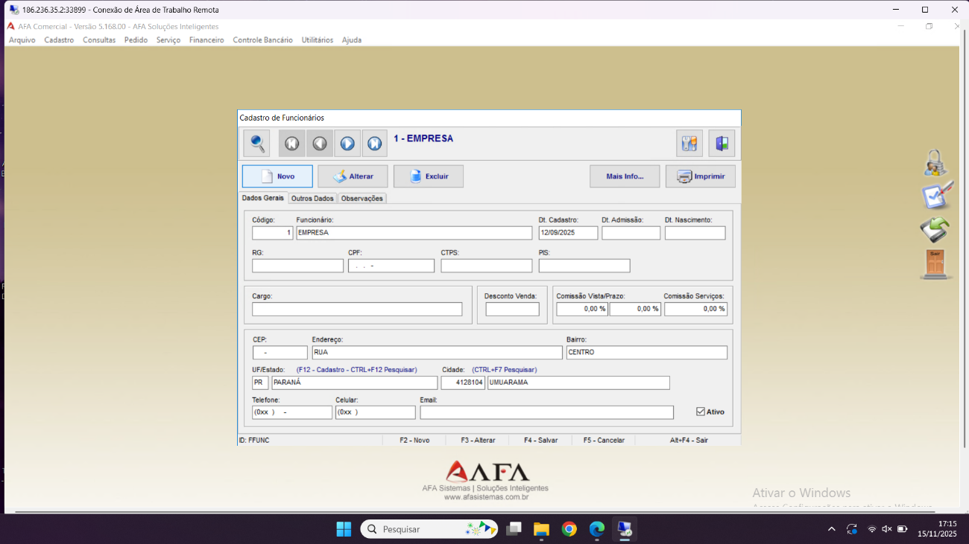

Preencha todos os campos necessários para o novo cadastro.

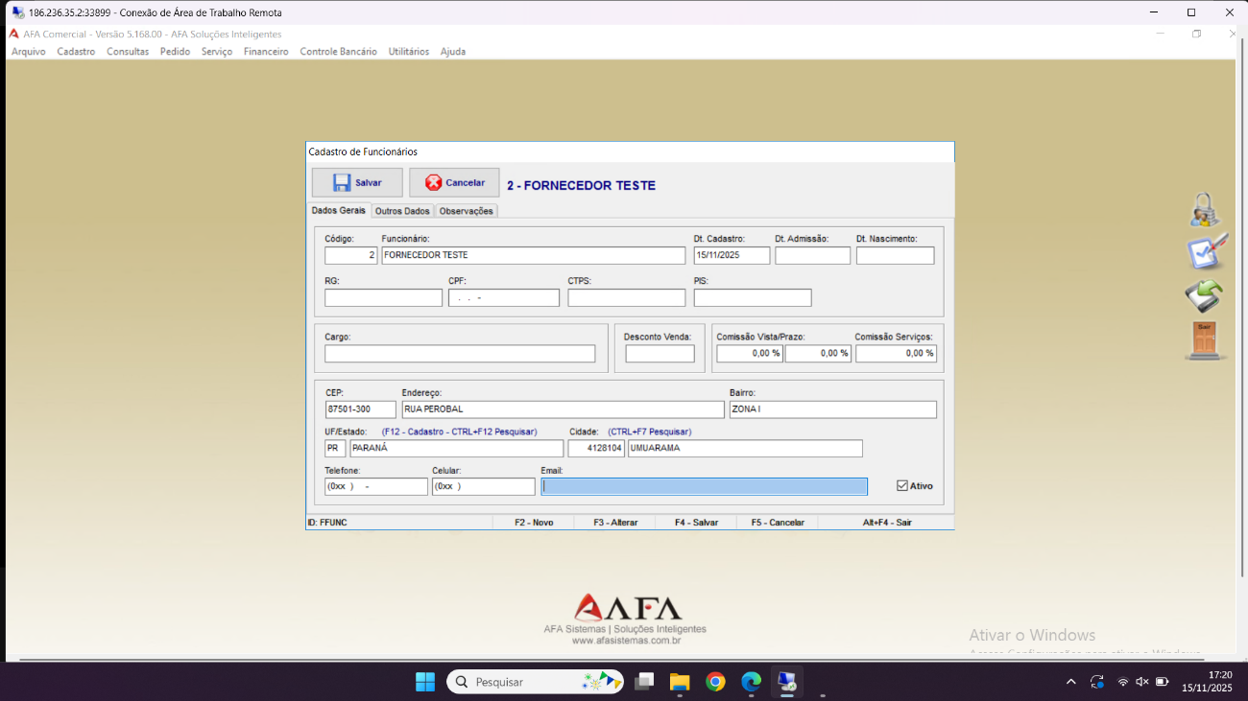

Após preencher, pressione **F4** para **Salvar**.

**Confirmar o cadastro**

A janela do **Cadastro de Fornecedores** ficará totalmente preenchida.  
Depois, clique em **Sair**, conforme indicado pela seta na tela.

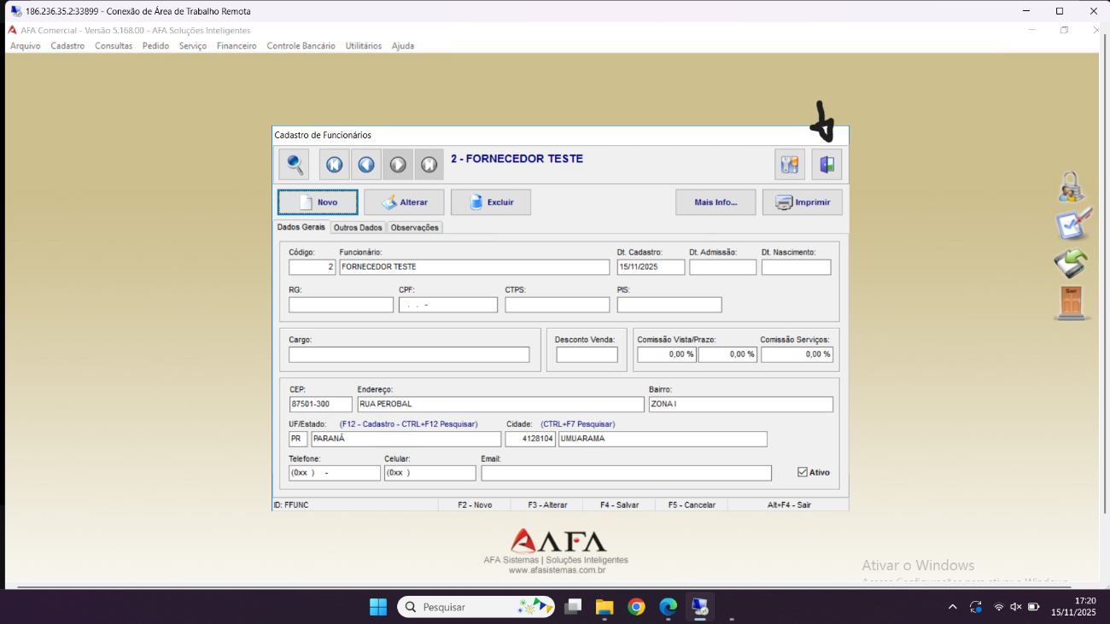

**Abrir a tela de Compra**

Volte à tela inicial do sistema e abra o módulo **Compra**.

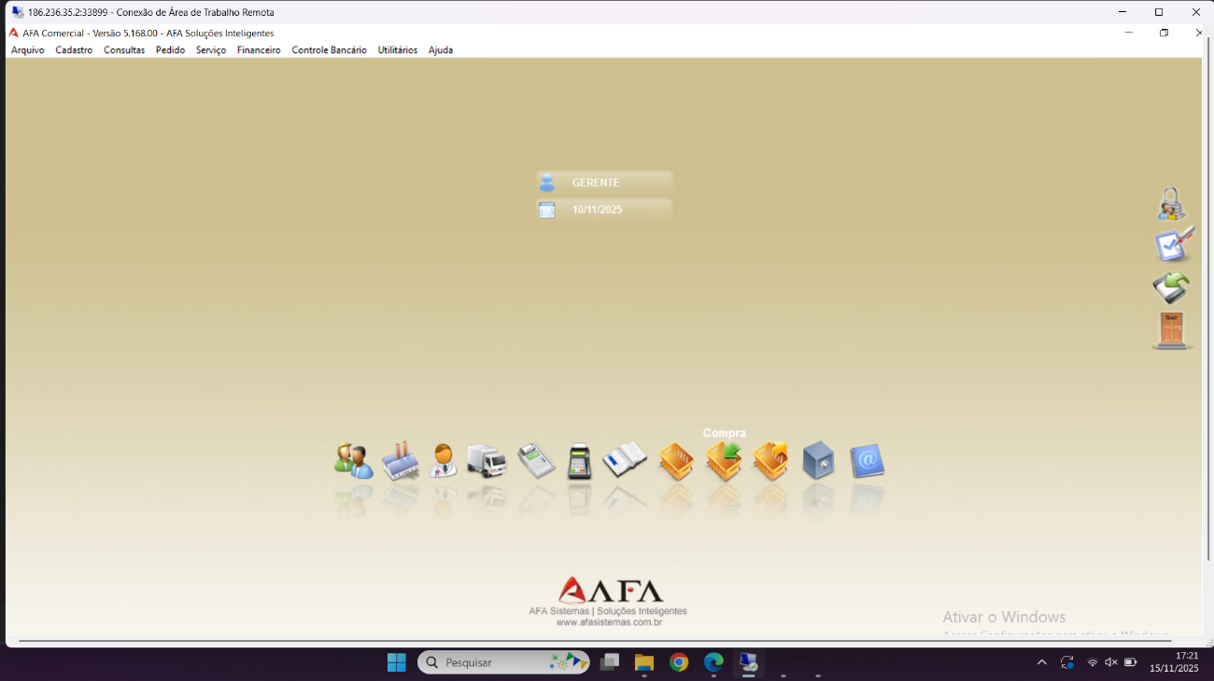

**Preencher os dados da compra**

Selecione o fornecedor (use **F11** ou **CTRL + F11** para pesquisar).

Confirme o **Fornecedor**, a **Condição** (à vista / fiado) e a **Data/Hora**.

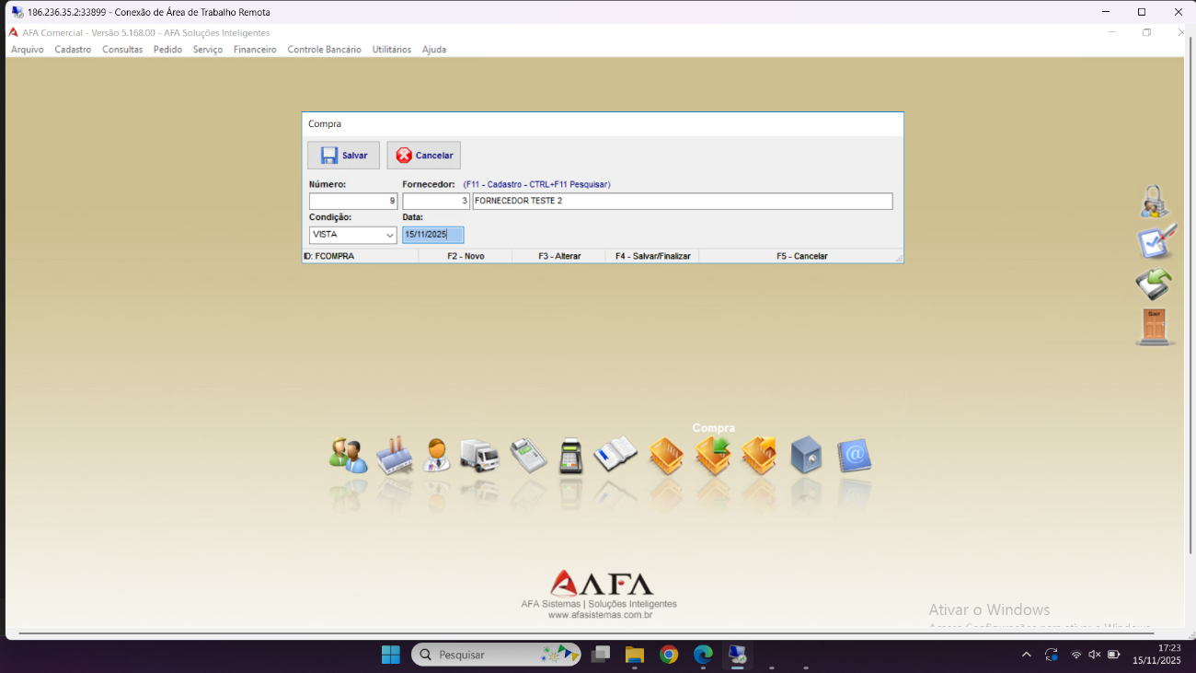

Depois clique em **Salvar**.

**Incluir produtos na compra**

Dentro da área **Entrada de Produtos**:

Clique em **Novo**.

Na tela **Entrada de Produtos para Compra**, digite o código do produto ou pesquise (atalhos: **F12 / CTRL + F12**).

Informe **Quantidade**, **Preço** e, se necessário, **Lote**.

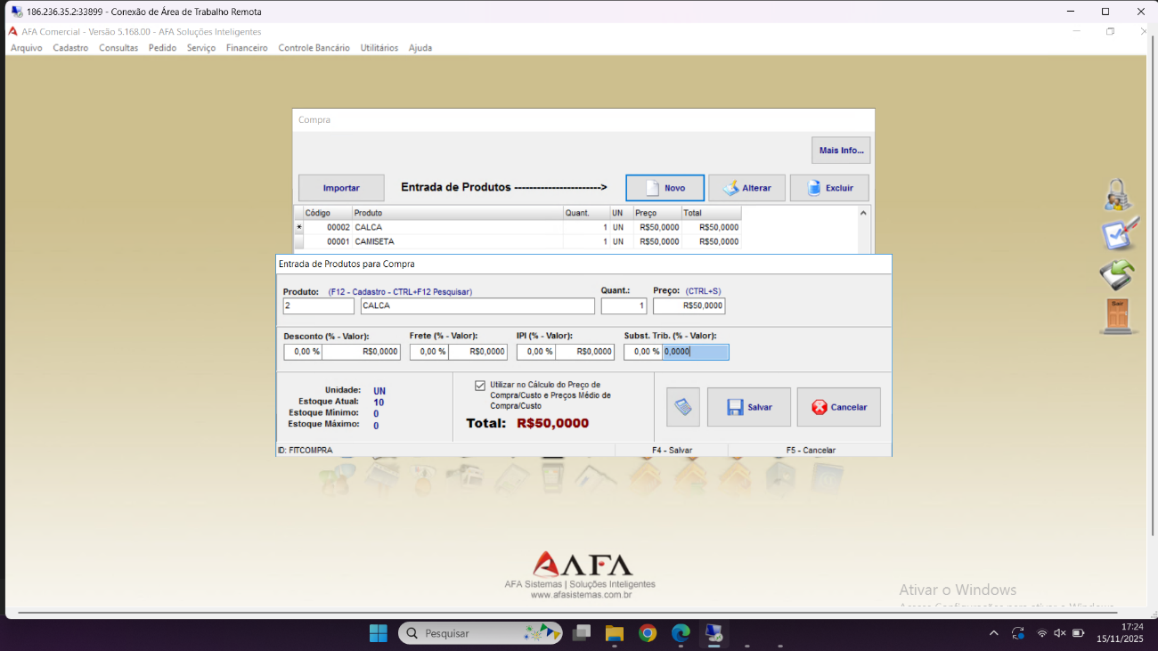

Em seguida, clique em **Salvar**.

**Conferir produtos adicionados**

Verifique na grade se os produtos estão corretos (quantidade, preço e total).

Observe o painel inferior mostrando o **Status da Venda** (ficará como *NÃO CONFIRMADA* enquanto você estiver editando).

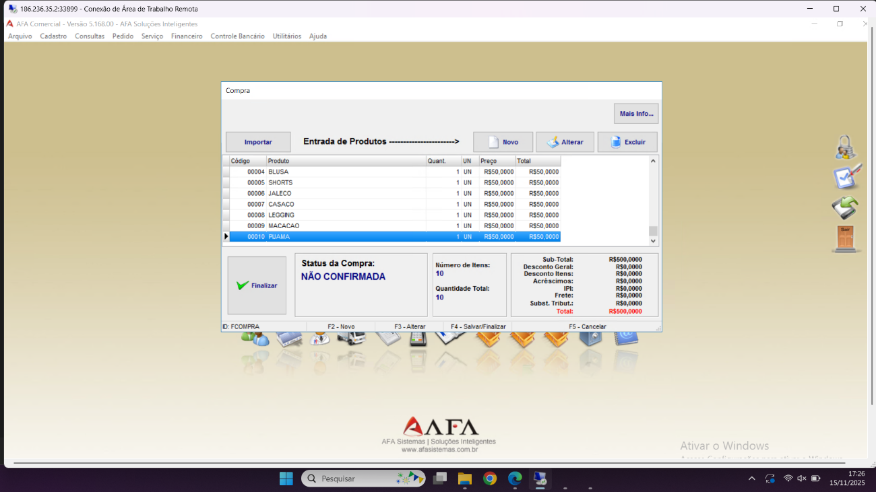

Após conferir, clique em **Finalizar**.

**Confirmar venda e gerar parcelas**

Clique em **Condição de Venda** e altere para **A PRAZO**.

O status mudará para **CONFIRMADA**.

Clique em **Salvar** para abrir a janela de confirmação da venda.

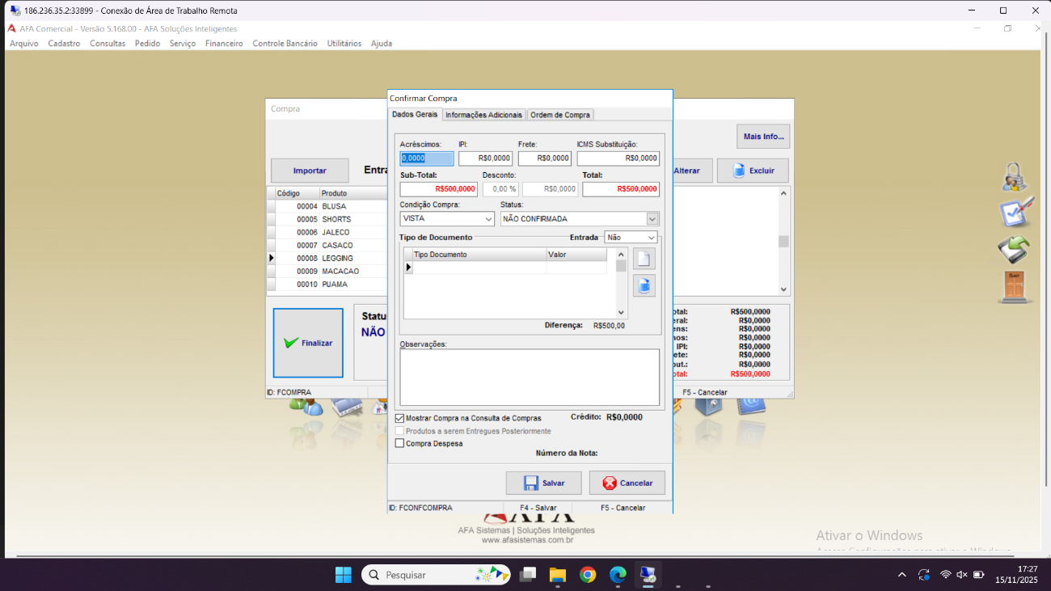

Em seguida, será aberta a tela **Contas a Pagar**.

Altere para **5 Parcelas (5x)**.

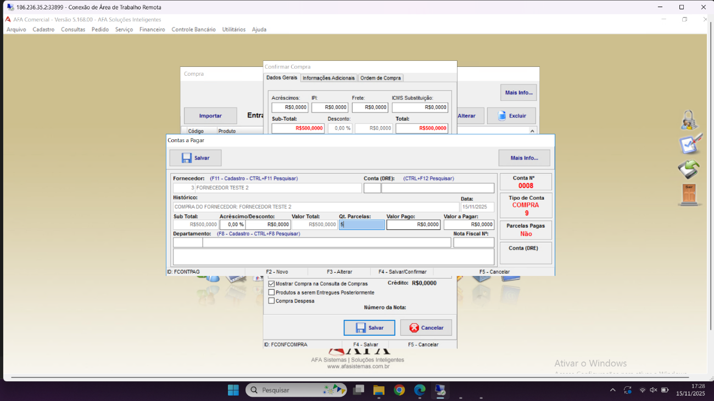

Clique em **Salvar**.

Surgirão outras janelas de confirmação: continue clicando em **Confirmar** até aparecer a próxima tela final.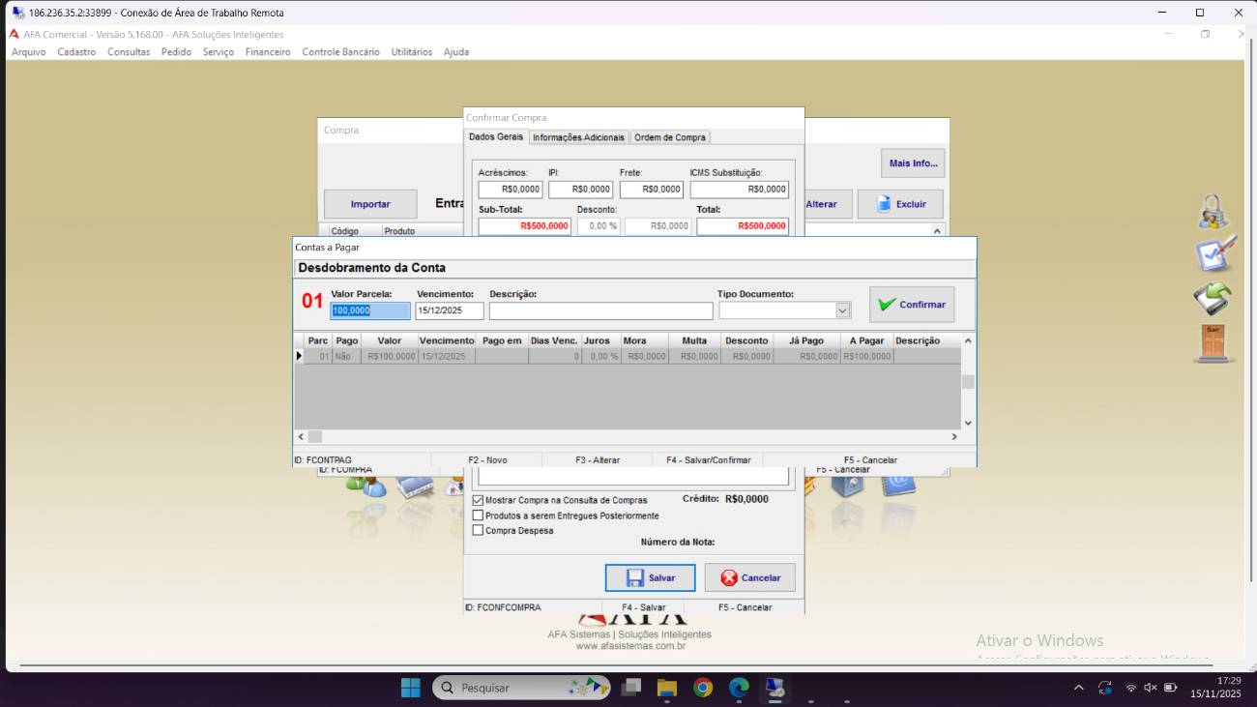

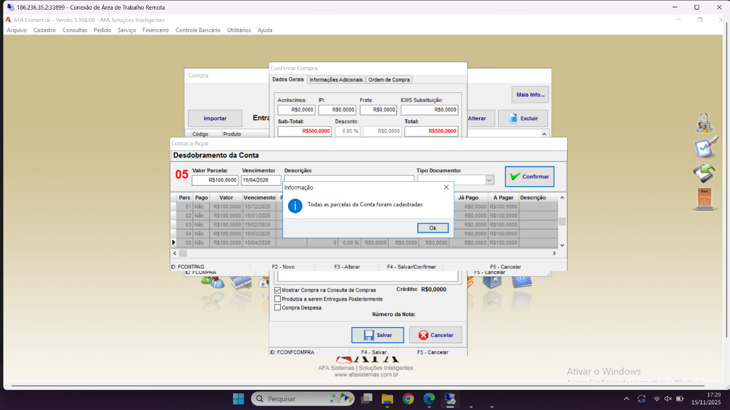

**Registrar pagamento das parcelas**

Na tela inicial, acesse **Financeiro → Contas a Pagar**.

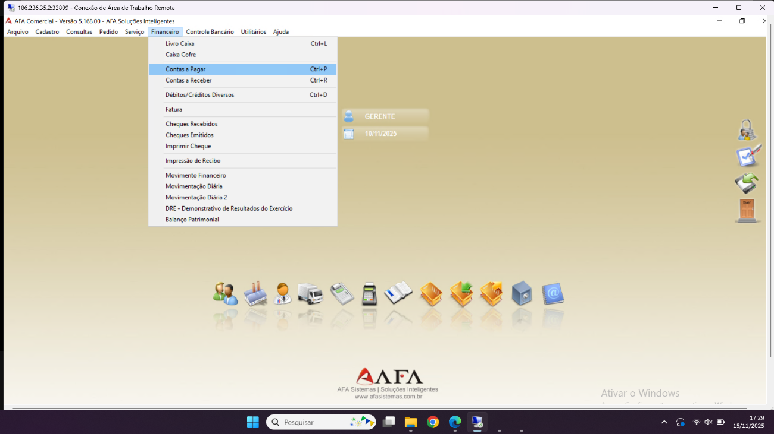  
Aparecerão todas as parcelas geradas.

Clique **com o botão direito** sobre a primeira parcela.

Selecione **Pagar Parcela**.

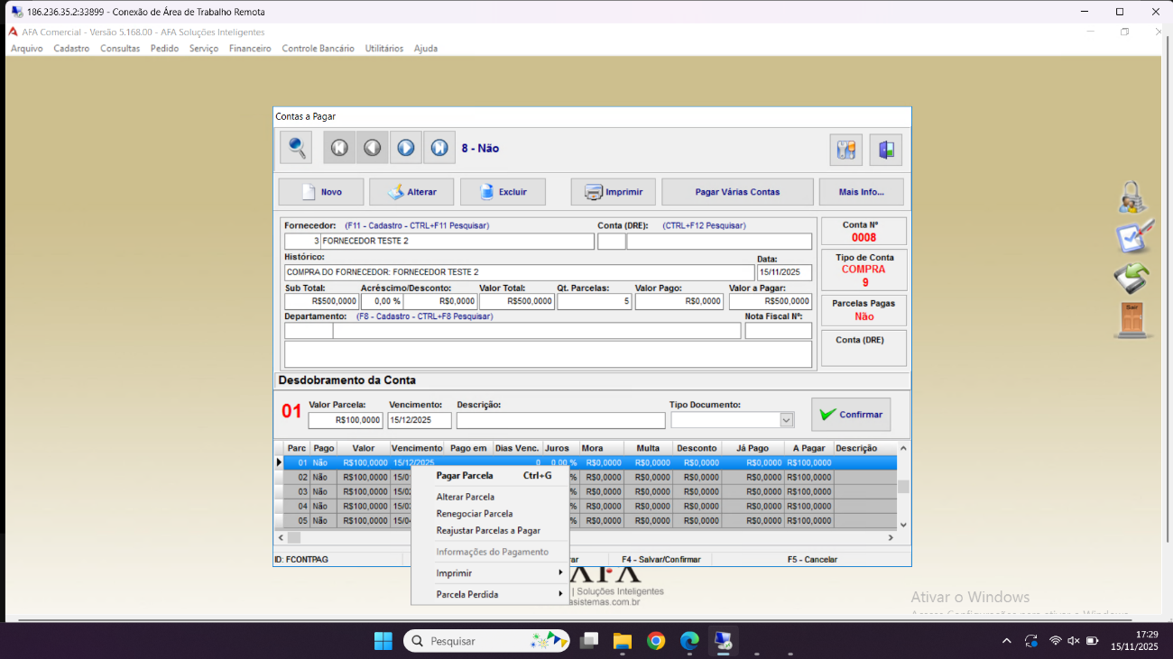

Escolha a **Forma de Pagamento** no local indicado pela seta.

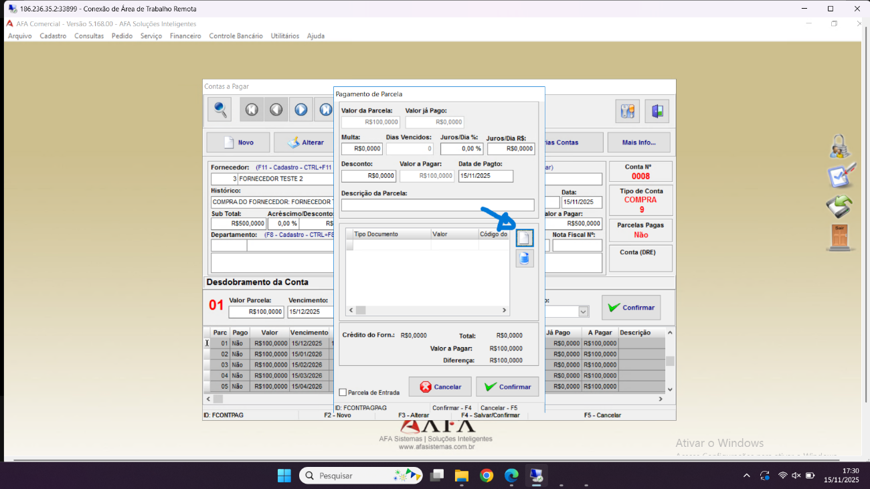

A primeira parcela será paga totalmente.

Após selecionar a forma de pagamento, clique em **Salvar**.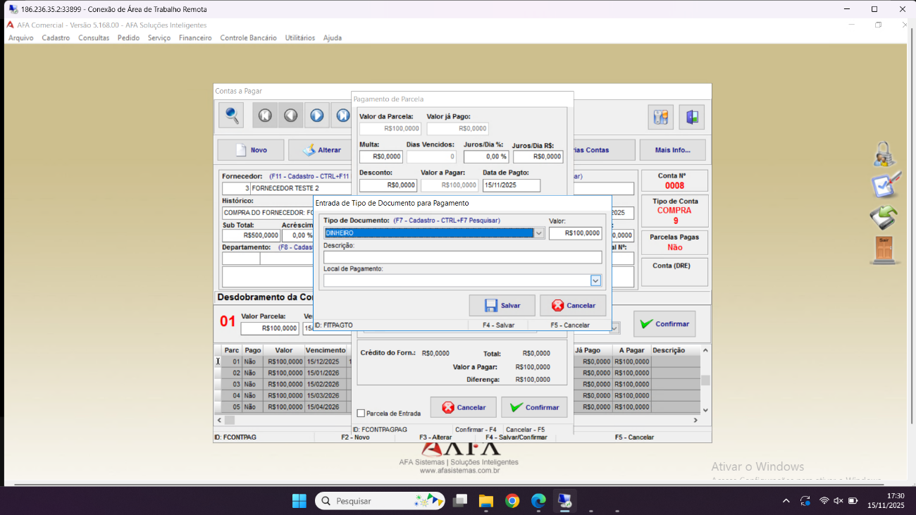

Para a **segunda parcela**, repita o processo, porém desta vez selecione **quitar parcialmente**.

Após fazer o mesmo passo de cima na hora do valor iremos colocar um valor para parcial .

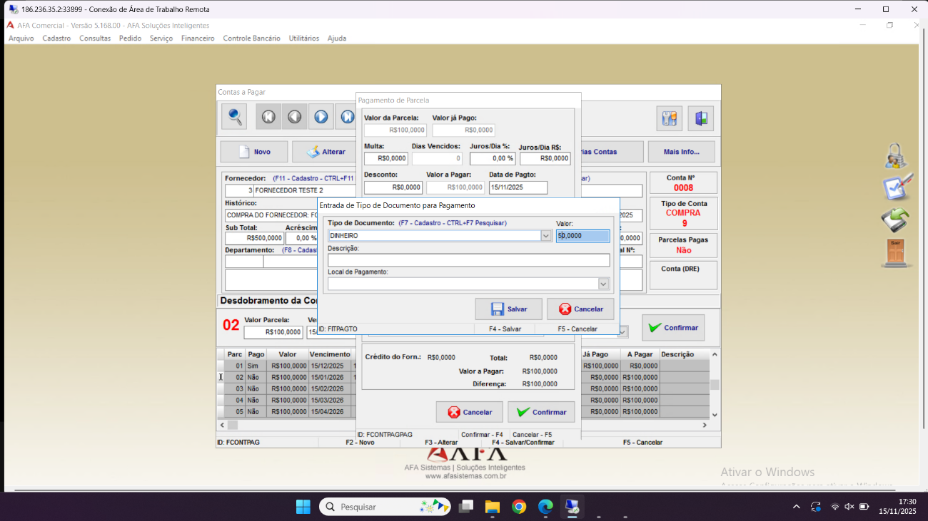

Ao informar o valor parcial, clique em **Salvar**.

Abrirá uma janela: clique em **NÃO**.

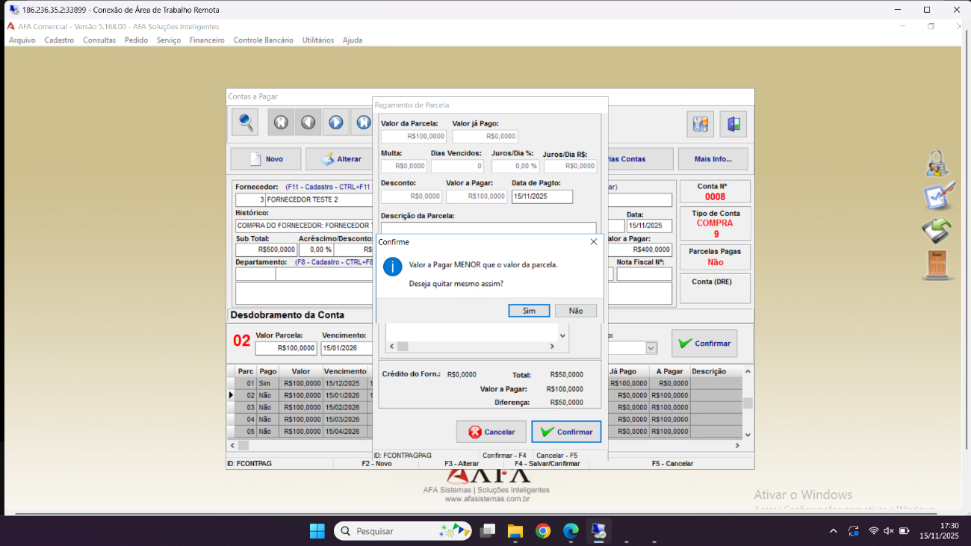

Em seguida, abrirá outra: clique em **SIM**.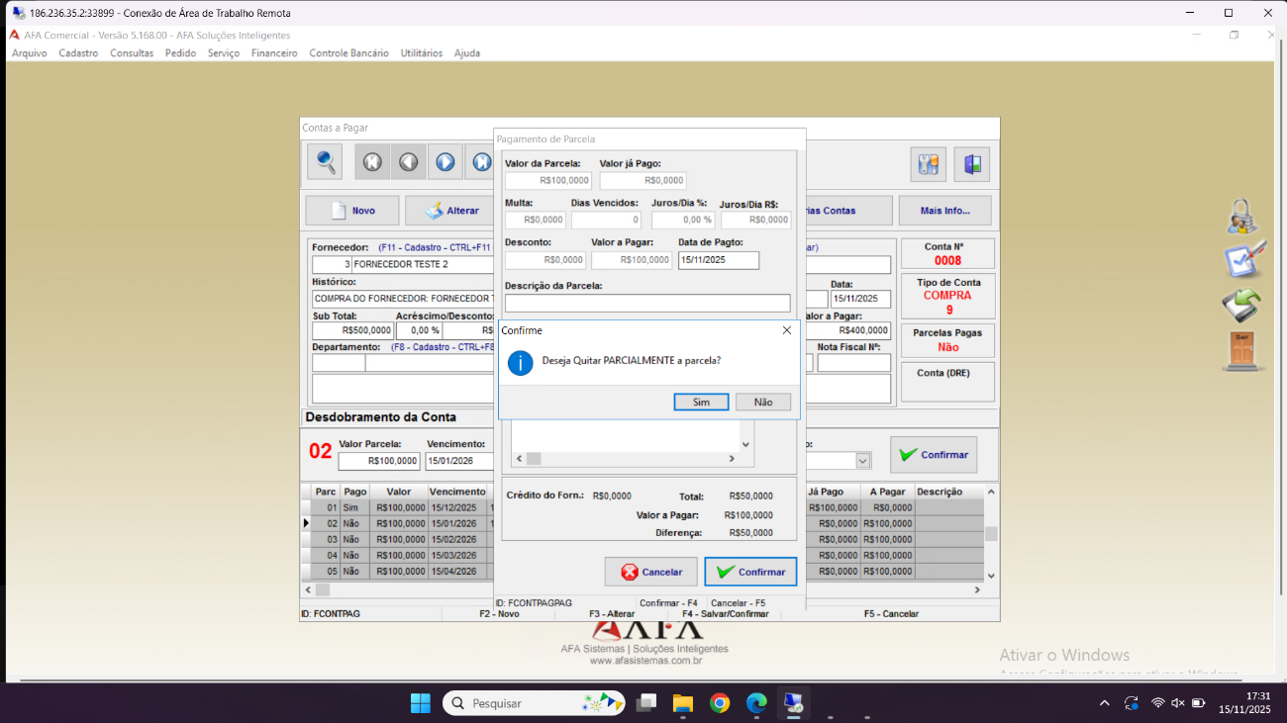

A tela de Contas a Pagar ficará atualizada com os valores pagos e pendentes..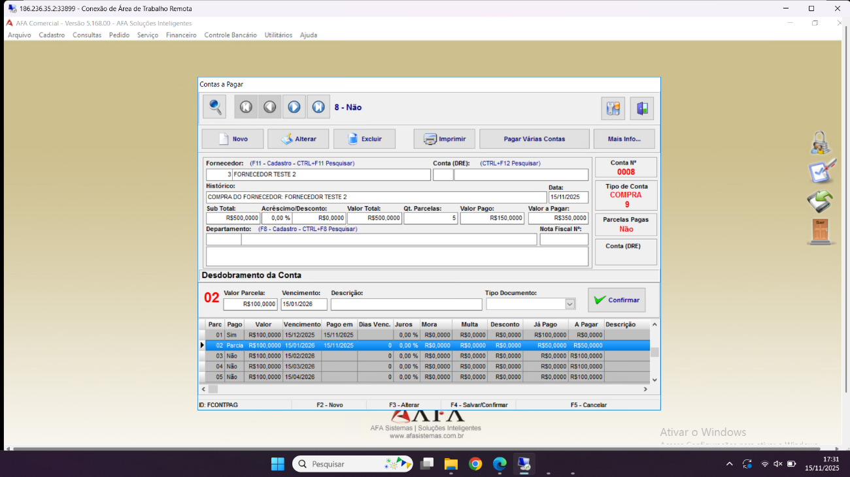

Depois, clique em **Sair** e volte para a tela inicial.

## ****Fechar o Livro Caixa****

Na tela inicial, abra o módulo **Livro Caixa**.

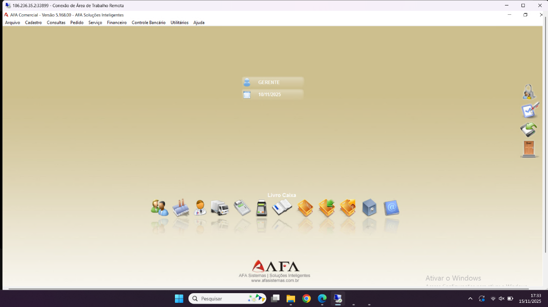

Clique em **Fechar Caixa**.

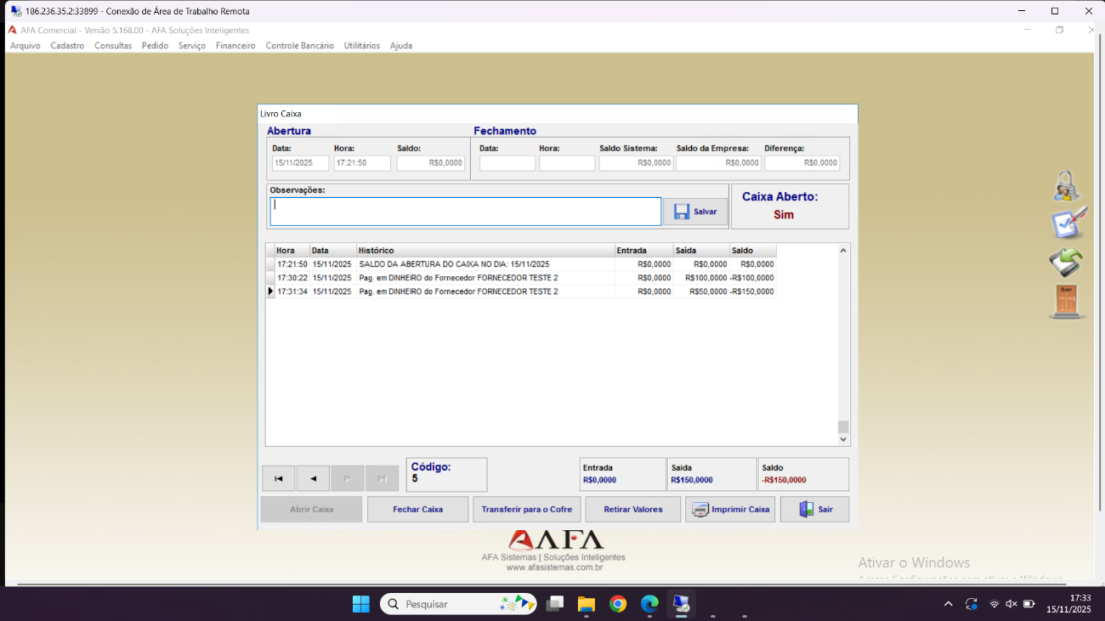

Em seguida, abrirá uma nova janela:  
 Clique em **Salvar**. 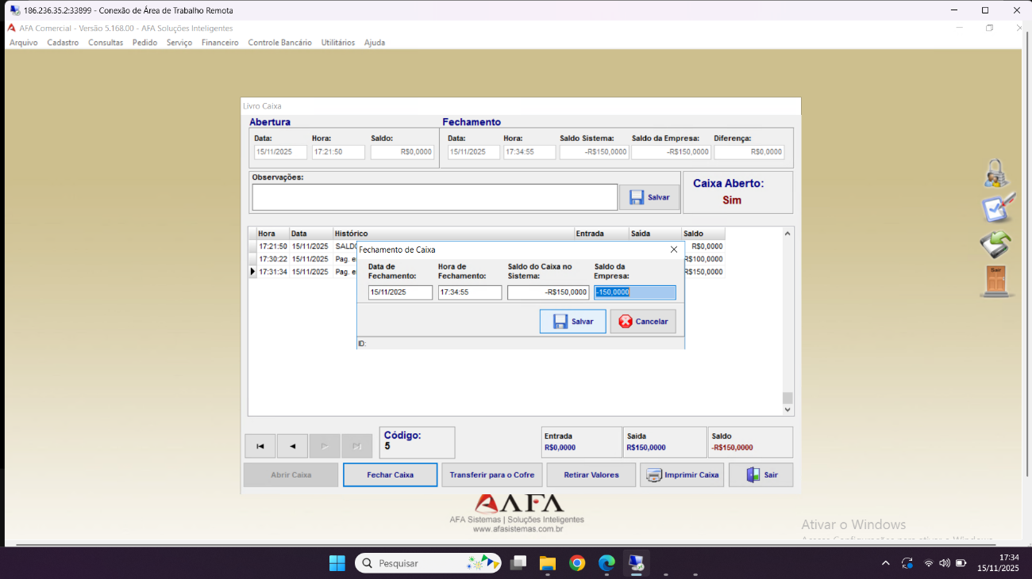

Após isso, o fechamento do caixa será concluído.

